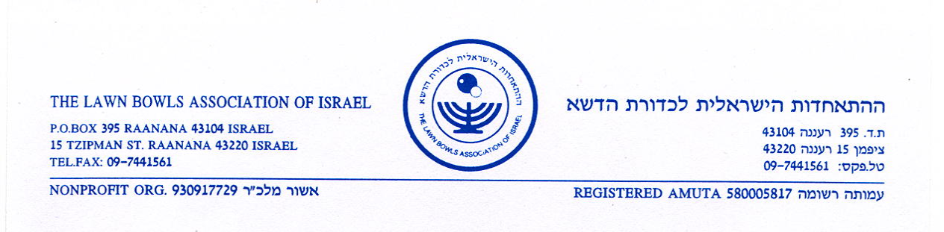

SCOTTISH WOMEN'S & JERSEY MEN'S TOUR

RESULTS

THURSDAY 18/9/08 - PLAYED AT RAMAT GAN

MEN TEST 1

ISRAEL V JERSEY

SINGLES: Z. HADAR 21 - 15 M. DE DOUSA

PAIRS: R. SHER, A. BENDOR 23 - 9 A. SHAW, M. DE SOUSA

TRIPS: G. KAMINSKY, H. TAKIN 18 - 21 C. RENOUF, D. BOSWELL
Z. HADAR S. RUDERHAM

FOURS: G. KAMINSKY, R. SHER, 18 - 13 C. RENOUF, A. SHAW
H. TAKIN, A. BENDOR D. BOSWELL, S. RUDERHAM

ISRAEL 3 – JERSEY 1

WOMEN TEST 2

ISRAEL V SCOTLAND

SINGLES: R. GILOR 21 - 19 M. LETHEM

PAIRS: R. GILOR, I. GRENCHEL 17 - 10 L. STEIN, M. COOPER

TRIPS: T. KAMZEL, Y. BARNER, 7 - 26 M. LETHEM, S. BLACK, V. TURNER
L. HARRIS

FOURS: T. KAMZEL , Y. BARNER 21 - 18 L. STEIN, S. BLACK, V. TURNER,
I. GRENCHEL, L. HARRIS M. COOPER

ISRAEL 3 – SCOTLAND 1
ביקור סקוטלנד – נשים, וג'רזי – גברים
תוצאות
יום חמישי 18/9/08- במועדון רמת גן

גברים מבחן 1

ישראל נגד ג'רזי

יחידים: צ. הדר 21 - 15 מ. ד'סוזה

זוגות: ר. שר, א בנדור 23 - 9 א. שור, מ. ד'סוזה

שלשות: ג'. קמינסקי, ח. טקין, 18 - 21 ס. רנוף, ד. בוזואל, ס רודרהם
צ. הדר

רביעיות: ג'. קמינסקי, ר. שר, 18 - 13 ס. רנוף, א. שור, ד. בוזואל, ס. רודרהם
ח. טקין, א. בנדור

ישראל 3 – ג'רזי 1

נשים מבחן 2

ישראל נגד סקוטלנד

יחידים: ר. גילאור 21 - 19 מ. לותם

זוגות: ר. גילאור, א. גרנצל 17 - 10 ל. שטיין, מ. קופר

שלשות: ת. קמזל, י. ברנר, ל. הריס 7 - 26 מ. לותם, ש. בלאק, ו. טרנר

רביעיות: ת. קמזל, י. ברנר, 21 - 18 ל. שטיין, ש. בלאק, ו. טרנר, מ. קופר
א. גרנצל, ל. הריס

ישראל 3 – סקוטלנד 1

